把一条重试策略写清楚
从一次请求失败，到可以解释的工程决策
技术写作示例
2026 年 9 月
好的技术文章，需要让读者同时看清问题、代码和取舍。本文用一个简化的请求重试场景，展示中文正文、代码、表格、引用和插图如何放在同一篇文档里。

先定义问题
客户端偶尔收到超时错误，直接向用户报错会中断流程。但如果所有失败都立即重试，短暂故障也可能被放大。因此，我们希望重试有明确的边界：只处理暂时性错误，限制尝试次数，并在每次失败后等待一小段时间。
这里的 max_attempts 表示总尝试次数，包含第一次请求。比如设为 3，最多产生三次请求，而不是四次。
重试是一种恢复手段。只有在重复执行不会产生额外副作用时，才适合自动重试；写入类接口通常还需要幂等设计。

写下约束
- 每次调用都要有自己的超时上限。
- 只重试已约定的暂时性错误。
- 总尝试次数和累计等待时间都有界。
- 日志能区分首次调用与后续尝试。
配置项 | 示例值 | 设计意图
max_attempts | 3 | 包含首次调用，避免计数歧义
base_delay | 0.2 s | 第一次失败后的基础等待
max_delay | 2.0 s | 限制单次等待的最长时间
timeout | 1.0 s | 由底层请求客户端执行

用代码表达边界
下面是一个仅依赖 Python 标准库的教学实现。调用方负责为 operation 设置请求超时，并把可重试错误映射为 TimeoutError。这一约定让重试流程保持清楚。
from collections.abc import Callable
from time import sleep
from typing import TypeVar
T = TypeVar("T")
def retry(operation: Callable[[], T], max_attempts: int = 3) -> T:
if max_attempts < 1:
raise ValueError("max_attempts 必须大于 0")
for attempt in range(max_attempts):
try:
return operation()
except TimeoutError:
# 最后一次失败时保留原始异常，方便追踪。
if attempt == max_attempts - 1:
raise
delay = min(0.2 * (2 ** attempt), 2.0)
sleep(delay)
raise AssertionError("unreachable")

把“尝试”和“等待”分开
等待只发生在相邻两次尝试之间。三次尝试最多对应两次等待，成功后立即返回。边界条件也值得单独阅读：max_attempts=1 时，只调用一次，不等待。
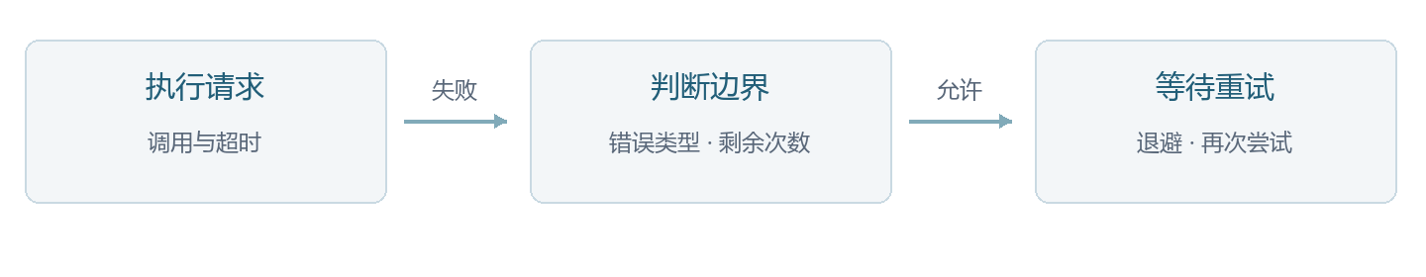
请求失败后，先判断是否允许重试，再决定是否等待。

指数退避的直觉
设基础等待为 $b$，等待上限为 $c$，第 $k$ 次重试前的等待时间为：
$$d_{k}=min\left(b⋅2^{k−1}, c\right)$$
这个示例没有加入随机抖动。实际系统中，多台客户端同时失败时，抖动可以让后续请求分散到不同时间点。是否需要它，应结合调用规模与服务约束判断。

让结果可以解释
代码之外，配置、日志和文字说明同样影响可维护性。建议把配置集中到一个明确的位置，并在日志里记录已经执行的次数。
retry:
max_attempts: 3
base_delay_seconds: 0.2
max_delay_seconds: 2.0
retryable_errors:
- timeout
未标注语言的终端输出也应该清晰可读：
attempt=1 status=timeout next_delay=0.2s
attempt=2 status=ok elapsed=0.08s
result: 请求成功，执行 2 次，共等待 0.2 秒

用三个问题完成评审
- 重复执行是否安全？ 明确请求的副作用与幂等约束。
- 最坏情况需要多久？ 把每次请求耗时与中间等待一起计算。
- 失败后如何定位？ 保留原始异常，并记录必要的上下文。
一篇完整的技术文章应当留下可以执行的判断依据：有哪些假设，代码做了什么，遇到边界时会怎样。清楚的层次和克制的样式，让这些信息更容易被找到。

本文代码用于演示排版与基本控制流程；未覆盖异步取消、错误分类、服务端限流等完整客户端行为。

